Konzeption Gemeindekindergarten
Egling - Endlhausen
_________________________________________________________________________________
Stand Dezember 2022

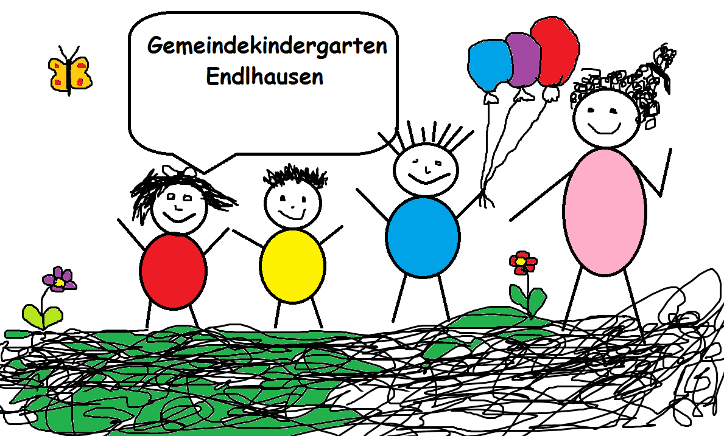

Kindergarten Endlhausen
Dietramszellerstr. 4
82544 Egling
Tel: 08176/7418
kiga-endlhausen@egling.de

Inhaltsverzeichnis………………………………………………………….……2-4

1. Vorwort des Trägers…………………………………………………………………………….5
2. Unser Bild vom Kind…………………………………………………….…………………......6
3. Beschreibung der Einrichtung
3.1 Träger der Einrichtung…………………………………………………………………...6
3.2 Lage, Umfeld……………………………………………………………………………….…7
3.3 Räumlichkeiten/Garten………………………………………………………….…8-10
3.4 Unser Team…………………………………………………………………………………11
4. Rahmenbedingungen
4.1 Öffnungszeiten, Schließzeiten……………………………………………………..12
4.2 Gruppengröße…………………………………………………………………………..…13
4.3 Tagesablauf……………………………………………………………………………….…13
5. Pädagogische Arbeit
5.1 Kreative Angebote……………………………………………………………………....14
5.2 Umwelt-und Naturerfahrungen………………………………………………..….14
5.3 Musikalische Erziehung……………………………………………………………..…15
5.4 Mathematische Erziehung…………………………………………………………...15
5.5 Freispiel…………………………………………………………………….....…………..…16
5.6 Bewegungserziehung……………………………………………………….………….16
5.7 Religiöse Erziehung………………………………………………………………..…….17
5.8 Spracherziehung………………………………………………………………………..…18
5.9 Verkehrserziehung……………………………………………………………………….19
5.10 Portfolio…………………………………………………………………..…………..…..…19

6. Unsere besonderen Angebote
6.1 Unsere Angebote……..………………………………………………………………....20
6.2 Vorschulprojekte………………………………………………………………............20
6.3 Zahnarztbesuch………………………………………………………………………..….21
6.4 Schulbesuch…………………………………………………………………………..…….21
6.5 Projektarbeit……………………………………………………………………….….21-23
7. Organisatorisches
7.1 Aufnahmeverfahren………………………………………………………………..…..23
7.2 Der erste Tag im Kindergarten……………………………………………………..24
7.3 Eingewöhnungszeit………………………………………………………………..…….24
7.4 Aufsichtspflicht…………………………………………………………………………….25
7.5 Erkrankungen……………………………………………………………………………...25
8. Kompetenzen
8.1 Partizipation…………………………………………………………………………….….26
8.2 Beobachten und Dokumentieren…………………………………………………27
8.3 Beschwerdemanagement für Eltern………………………………………..…..28
8.4 Beschwerdemanagement für Kinder……………………………………………29
8.5 Inklusion………………………………………………………………………………………30
8.6 Vorkurs Deutsch…………………………………………………………………………..31
9. Bildungs-und Erziehungspartnerschaft zwischen Eltern und Kindergarten
9.1 Elternbeirat………………………………………………………………………………....32
9.2 Entwicklungsgespräche………………………………………………………………..32
9.3 Elternabende……………………………………………………………………………....33
9.4 Tür und Angelgespräche……………………………………………………………...33
9.5 Schulkinder in unser Einrichtung………………………………………………….34
10. Vernetzung und Zusammenarbeit mit anderen Institutionen………..34
11. Kinderschutz nach §8a SGB VIII…………………………………………………....…35
12. Qualitätssicherung………………………………………………………………………..…35
13. Öffentlichkeitsarbeit……………………………………………………………………....36
14. Kooperationen mit anderen Institutionen…………………………………..….36
15. Gebühren…………………………………………………………………………………………37
16. Gesetzliche Vorgaben……………………………………………………..………….37-39
17. Verweis auf unser einrichtungsspezifisches Schutzkonzept…………...39
18. Schlusswort……………………………………………………………………………………..40

Vorwort des Trägers

Liebe Kinder, Liebe Eltern,
kommunale Kinderbetreuung hat in der Gemeinde Egling eine lange Tradition.
Die Kindertageseinrichtungen sind Ihre Bildungs-, Erziehungs- und Betreuungspartner. Sie haben die Aufgabe, die erste Erfahrungswelt der Kinder außerhalb der vertrauten Umgebung in der Familie in einer Atmosphäre der Geborgenheit und des Vertrauens kindgerecht zu gestalten und sie auf eine Gesellschaft vorzubereiten in der Eigenverantwortlichkeit, Eigeninitiative und Selbstständigkeit wichtige Werte sind.
Unsere Betreuungseinrichtungen stellen sich dieser Aufgabe und verstehen sich als Teil eines modernen Bildungssystems. Sie begleiten die Entwicklung der Kinder, ergänzen und unterstützen die Erziehung der Eltern.
Die vertrauensvolle und intensive Zusammenarbeit mit den Eltern in der behutsamen Eingewöhnung, bei Gesprächen, Hospitationen und Elternabenden bilden die Basis dieser Partnerschaft und Unterstützung.
Das pädagogische Konzept des Kindergartens in Endlhausen orientiert sich an der Lebenswirklichkeit der Kinder und ihrer Familien. Leben und Lernen werden miteinander verbunden und stellen den Bezug zu den Erfahrungen der Kinder her.
In der Konzeption finden Sie die Arbeitsgrundlagen und die Ziele der Einrichtung. Hier wird Ihnen anschaulich das Was, Wie und Warum der täglichen Arbeit mit Ihrem Kind dargestellt. Es soll Ihnen, liebe Eltern, dazu dienen diesen Kindergarten kennenzulernen. Zudem können Sie Ihre Gedanken, Wünsche und Anregungen durch Eigeninitiative und Mitarbeit einbringen.
Ich möchte Sie alle ermutigen, die Konzeption zu lesen, denn nur mit Ihrer Mitarbeit können wir Ihr Kind gut begleiten.

Egling, den 03.04.2020

Hubert Oberhauser,
Erster Bürgermeister

2. Unser Bild vom Kind

Unser Kindergarten soll ein Ort sein, an dem ausschließlich die Kinder im Mittelpunkt stehen, an dem sich die Kinder wohl fühlen, an dem sie in ihrer Einzigartigkeit akzeptiert und angenommen werden.
Jedes Kind unseres Kindergartens hat ein Recht auf Förderung seiner Entwicklung und auf Erziehung zu einer eigenverantwortlichen und gemeinschaftsfähigen Persönlichkeit.
Dabei steht die Individualität jedes einzelnen Kindes im Vordergrund. Wir betrachten jedes Kind als eigenständige Persönlichkeit an, mit eigenen Bedürfnissen und individuellen Lebensumständen.
Die Kinder werden von uns an die „Hand genommen“ oder „losgelassen“ – wie sie es wünschen oder brauchen. Sie sollen die Möglichkeit haben, eine Vielzahl von Erfahrungen zu sammeln.
Durch das „Miteinander“ erhalten sie soziale Kompetenzen und entwickeln Selbstvertrauen und Eigenverantwortung. Sie erfahren Spaß am Lernen und erleben Freude am Spiel.
Durch die Akzeptanz und Wertschätzung jedes Einzelnen, durch entgegenbringendes Vertrauen, Verlässlichkeit, Kontinuität erfahren unsere Kinder im Kindergarten Sicherheit und Geborgenheit, die eine wichtige Basis zur Entwicklung der eigenen Persönlichkeit geben.

3. Beschreibung der Einrichtung

3.1 Träger der Einrichtung

Träger des Gemeindekindergartens Endlhausen ist die Gemeinde Egling.
Die Gemeinde Egling entstand 1973 durch den freiwilligen Zusammenschluss der Gemeinden Egling, Egertshausen, Neufahrn, Moosham und Thanning. Fünf Jahre später wurden im Zuge der Gebietsreform Deining und Endlhausen eingegliedert. Sitz der Verwaltung ist Egling.

3.2 Lage/ Umfeld

Endlhausen ist ein Teil der Gemeinde Egling. Es liegt südlich von München.
Zum Einzugsgebiet des Gemeindekindergartens Endlhausen gehören Attenham, Eulenschwang, Geilertshausen, Sonnenham und Neukolbing. Hier leben ca. 624 Gemeindebürger.
Landschaft und Dörfer der Gemeinde sind weitgehend durch die Landwirtschaft geprägt. Wälder, Wiesen, Moore, Streuwiesen, kleine Seen und Bäche verleihen der Gemeindeflur ihren eigenen Reiz.
Das Gebäude des Kindergartens ist ein ehemaliges Schulgebäude. Nun befindet sich im Erdgeschoss das Schützenheim der Endlhausener Gemeindebürger.

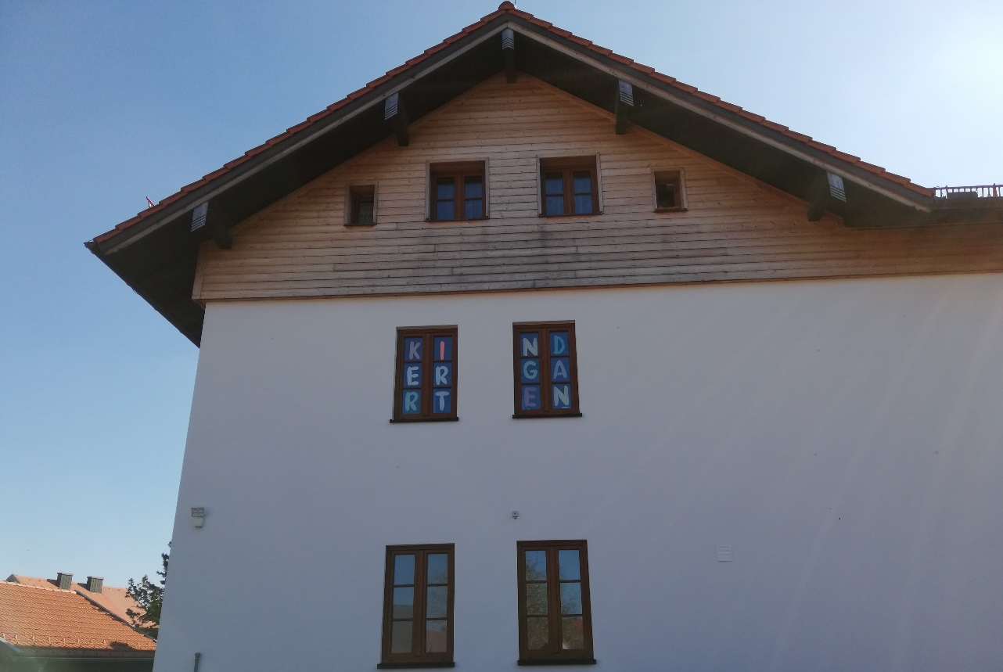

Im ersten Stock ist der Gemeindekindergarten untergebracht und im Dachgeschoss befindet sich eine Wohnung.

3.3 Räumlichkeiten/ Garten

Der eingruppige Kindergarten bietet Platz für 25 Kinder im Alter von 3 – 6 Jahren und verfügt über ausreichend Räumlichkeiten.
Der großzügige Gruppenraum schafft Platz für eine Malecke, eine Bücherecke, eine große Bauecke und einige Tische für Tischspiele, Puzzles, etc. Außerdem befindet sich im Gruppenraum eine Puppenecke mit einer darüber liegenden Galerie, die als Ruheraum dient.
Die Kinder haben hier viele Möglichkeiten sich zurück zu ziehen und ihren Interessen nachzugehen.

Zu den sanitären Anlagen zählen drei kindgerechte Toiletten, die durch Kabinen getrennt sind. Außerdem befinden sich hier zwei Waschbecken in Kinderhöhe.
Darüber hinaus verfügt der Kindergarten über einen weiteren Hygieneraum in welchem die Kinder, die noch eine Windel tragen, gewickelt werden können. Durch diesen Raum gelangt man auch zu den Personaltoiletten.
Neben einem Büroraum gibt es noch die Lernwerkstatt. Diesem vorgelagert ist der dazugehörige Materialraum, in dem Papier, Spiele, usw. gelagert werden. Die Lernwerkstatt wird hauptsächlich für gezielte Angebote, vorzugsweise für die Vorschulkinder genutzt. Der Raum bietet eine Atmosphäre der Ruhe, in der sich die Kinder gut konzentrieren können.
Des Weiteren gibt es im Kindergarten eine große Küche mit einem extra Vorratsraum.
Der Garten befindet sich neben dem Kindergarten. Dieser verfügt über eine Doppelschaukel, eine Nestschaukel, zwei Klettergerüste und einer Kletter-Rutsch-Station. In einem kleinen Geräteschuppen werden die Spielsachen gelagert.

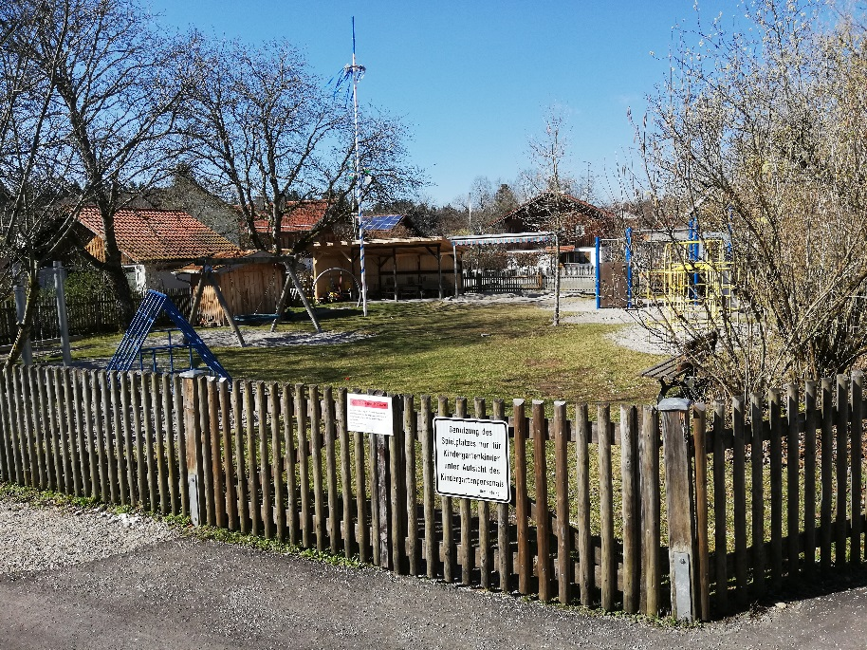
Unser Garten

Unsere Garderobe

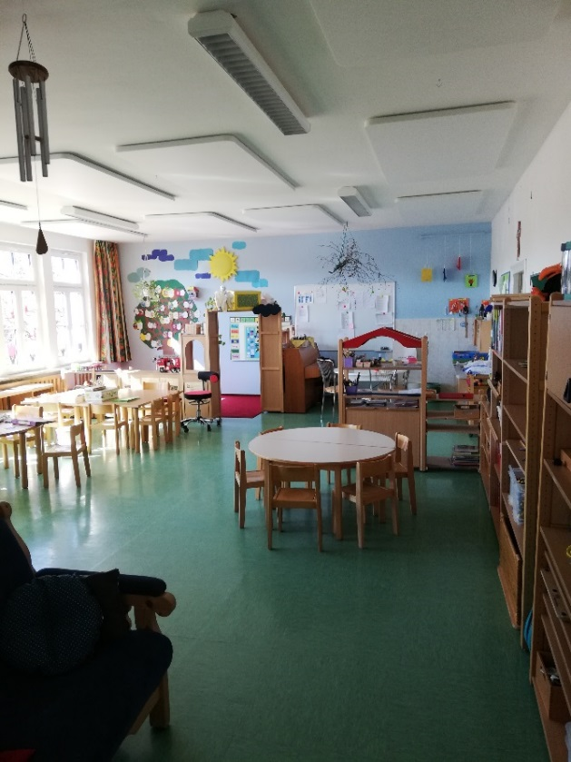

Unser Bau-und Bastelzimmer

Unser Gruppenraum

Unser Gruppenraum

Unser Vorschulzimmer

3.4 Unser Team

Die Kindergartenkinder werden im Gemeindekindergarten Endlhausen von drei Mitarbeiterinnen betreut: Der Gruppenleitung (eine Erzieherin), welche auch die Leitung der Einrichtung übernimmt, einer weiteren Erzieherin und einer Kinderpflegerin.
Das Team der Einrichtung arbeitet im Gruppendienst auf der Basis der in der Konzeption beschriebenen pädagogischen Grundlagen.
Phasenweise betreut das Team auch verschiedene Praktikanten aus der Mittelschule, dem Gymnasium und weiteren Schularten für unterschiedlich lange Zeiträume. Ziel ist es hierbei den Kindergartenalltag und das Berufsbild des Erziehers oder des Kinderpfleger vorzustellen und die Tätigkeiten praktisch zu vermitteln.

4. Rahmenbedingungen
4.1 Öffnungszeiten/ Schließzeiten

Die Öffnungszeiten sind folgendermaßen gestaltet:
7:30 Uhr - 14:00 Uhr
Bringzeit: 7:30 Uhr - 8:30 Uhr
Abholzeit: 12:30 Uhr - 14:00 Uhr

Daraus resultiert die pädagogische Kernzeit von 8:30 Uhr bis 12:30 Uhr, in der alle Kinder zur pädagogischen Förderung anwesend sind/ sein sollen.
Für ehemalige Kindergartenkinder, die die Grundschule in Egling besuchen, gibt es zudem die Möglichkeit eine Betreuung nach der Schule bei uns im Kindergarten zu erhalten.
Der Kindergarten hat in einem Kindergartenjahr ca. 30 Schließtage. Die Eltern erhalten hierzu am Anfang des Kindergartenjahres einen Ferienplan, in dem alle Schließtage aufgelistet sind.
Im Allgemeinen sind dies:
• Weihnachten - Hl. 3 Könige: 2 Wochen
• Faschingsdienstag
• Pfingsten: 1 Woche
• Sommer: 3 Wochen

4.2 Gruppengröße und Zusammensetzung

Wir können in unserer eingruppigen Einrichtung insgesamt bis zu 25 Kinder im Alter von 3-6 Jahren herzlich willkommen heißen.
Wir wollen den Kindern eine Atmosphäre bieten, in der sie sich angenommen und verstanden fühlen, indem sie zuverlässige Beziehungen in einer überschaubaren Gruppe aufbauen und eigenes Handeln erproben können. Sie sollen vielfältige Erfahrungsmöglichkeiten finden, Unterstützung und Akzeptanz ihrer Stärken erfahren. Darüber hinaus ist uns eine kindgerechte Raumgestaltung sowie ein vielseitiges Materialangebot wichtig.

4.3 Tagesablauf
Um 7.30 öffnet unsere Einrichtung, wobei alle Kinder bis 08.30 Uhr in der Einrichtung sein sollen. Jeder Tag beginnt mit dem Morgenkreis, der Möglichkeit von späteren Aktivitäten sowie diversen Spielen.

07:30 Uhr bis 08:30 Uhr Frühdienst/ Bringzeit
08:30 Uhr bis 09:00 Uhr Morgenkreis
09:00 Uhr bis 10:00 Uhr gemeinsame Brotzeit
10:00 Uhr bis 12:30 Uhr Alle Räume sind geöffnet. Die Kinder können frei wählen, in welchem Raum, mit wem und was sie spielen möchten. In dieser Zeit werden außerdem Kleingruppenangebote, Stuhlkreis mit pädagogischen Angeboten, Geburtstag feiern durchgeführt. Außerdem versuchen wir jeden Tag an die frische Luft zu gehen (Spaziergänge, Garten) und bei Regenwetter in die Turnhalle, damit die Bewegung aktiv gefördert wird.
11:00 Uhr bis 11:30 Uhr Mittagskreis/ Stuhlkreis/Bewegungsangebote
11:30 Uhr bis 12:00 Uhr 2. gemeinsame Brotzeit
12:30 Uhr bis 14:00 Uhr Abholzeit und Freispiel, Garten

5. Pädagogische Angebote

5.1 Kreative Angebote

Im Kindergarten können die Kinder ihre Kreativität bei vielen Gelegenheiten ausleben, erfahren und erweitern. Die Phantasie wird durch freies Gestalten beim Malen, Basteln, experimentieren mit verschiedenen Materialien, wie z.B. gefördert:
• Wahrnehmungs- und Sinnesförderung
• Verbesserung der feinmotorischen Fertigkeiten
• Erweiterung der Materialerfahrungen und Arbeitstechniken
• Unterstützung der Ausdauer, Konzentration

5.2 Umwelt- und Naturerfahrungen

Die Kinder sollen Ihre Umwelt und die Natur erforschen, kennen und bestaunen lernen. Zu unseren pädagogischen Angeboten gehören hierbei Ausflüge in die Nachbarsdörfer (Sonnenham, Thanning). Wir erkunden Spielplätze, Grünanlagen während der Spaziergänge. Frei von Autos und anderen Gefahren können wir hier unbeschwert in der Natur sein und Neues entdecken.
Unsere Ausflugsziele sind z.B.

• Bäckerei Thanning
• Reitstall Sonnenham
• Gärtnerei Thanning
• Dorfdruckerei Endlhausen

5.3 Musikalische Erziehung

Die Kinder erlernen Lieder zu verschiedenen Themenbereichen wie St. Martin, Weihnachten, Ostern sowie den verschiedenen Jahreszeiten.
Durch die musikalische Erziehung werden z.B. Selbstbewusstsein, Durchsetzungsvermögen gefördert.
Die Umsetzung der rhythmisch-musikalischen Förderung in unserer Einrichtung erfolgt unter anderem durch:
• das tägliche Singen im Morgenkreis : Kinderlieder, Bewegungslieder, rituelle Lieder (z.B. zur Begrüßung, Geburtstag)
• Tanzen mit Musik
• Gestaltung von kleinen Vorführungen bei Festen

5.4 Mathematische Erziehung

Mathematik hilft uns, die Welt zu ordnen und sie zu strukturieren. Sie unterstützt uns dabei, Gegenstände zu erkennen, zu beschreiben und zu unterscheiden. Schätzen, messen, vergleichen, zählen, sortieren und Reihen bilden sind die ersten mathematischen Grunderfahrungen, die unsere Kindergartenkinder ganz nebenbei im täglichen Spiel machen:
• Zählen der Kinder
• Mengen erfassen
• Zahlenland
• Kalender einstellen

5.5 Freispiel

Im Freispiel erforschen die Kinder ihre Umwelt.
Sie entscheiden selbst, was, wo, wie lange und mit wem sie spielen möchten. Häufig entwickeln sich daraus etwa anspruchsvolle Rollenspiele oder komplexe Bautätigkeiten mit unterschiedlichen Materialien.
Die Kinder experimentieren und lösen eigenständig Probleme und üben soziales Verhalten ein.
Konzentration, Grob- und Feinmotorik, Ausdauer, Rücksichtnahme und Geduld werden hierbei gefördert.

5.6 Bewegungserziehung

Bewegung hat für eine ganzheitliche Entwicklung eines Kindes, für seine individuelle, harmonische Persönlichkeitsentfaltung eine ganz fundamentale Bedeutung.
Kinder haben ein unmittelbares Bedürfnis nach Bewegung und äußern dies in ihrem Lebensalltag auch unmissverständlich. Kinder müssen sich bewegen,
• um sich gesund entwickeln zu können
• um sich körperlich und seelisch wohl zu fühlen
• um die eigenen körperlichen Fähigkeiten kennen zu lernen und weiterentwickeln zu können

5.7 Religiöse Erziehung

Wir begleiten Kinder durch das Jahr, indem wir bewusst die kirchenjahreszeitlichen Feste Ostern, Pfingsten, Erntedank, Sankt Martin und Advent / Weihnachten mit den Kindern begehen und mit einer Andacht feiern.
Bei der Verabschiedung der Schulanfänger/innen, gehen wir in die gegenüberliegende Kirche um mit dem Pfarrer die zukünftigen Schulkinder auf ihrem neuen Weg zu verabschieden.
Wir geben den Kindern die Möglichkeit, christliche Formen und Inhalte kennen zu lernen. Dies geschieht zum Beispiel durch Besichtigung der Kirche.
Gebete, Segenswünsche und eine wiederkehrende Liturgie bei Andachten geben den Kindern Sicherheit und Vertrauen.
Auch Kinder bringen viele religiöse Fragen mit in den Kindergarten.
Anlässe der Kinder können z.B. sein:
• Geburt eines Geschwisterkindes
• Krankheit in der Familie
• Tod eines Familienmitgliedes oder Haustieres

5.8 Spracherziehung

Sprache beschränkt sich nicht nur auf das gesprochene Wort, sondern ist ein Mittel zur Verständigung für ein Miteinander. Dies geschieht mit allen Sinnen:
Durch Gestik und Mimik des Gegenübers erkennt man dessen Gedanken und versteht häufig mehr als durch das bloße gesprochene Wort.
Selbst das gar nichts tun ist eine Form des Ausdrucks und teilt dem Gegenüber eine bestimmte Haltung mit. Daraus folgt, man kann nicht, nicht miteinander kommunizieren.
Sprache und Kommunikation stellen die Grundlage für soziales, menschliches Miteinander dar. Ohne Sprache kann keine gesunde körperliche und geistige Entwicklung stattfinden.
Sprache im Alltag ist ein allgegenwärtiger Aspekt in unserer täglichen Arbeit mit Kindern:
• Gefühlswelt zu erleben
• Am Frühstückstisch haben sie Gelegenheit, Gespräche über Erlebnisse, Wünsche, Bedürfnisse etc. zu führen.
• Im Freispiel finden sie Spielpartner, treffen Absprachen, üben sich in Streitkultur, lernen zu argumentieren und befinden sich im ständigen Dialog untereinander.

5.9 Verkehrserziehung

Die Kinder sollen möglichst frühzeitig ausreichend Sicherheit erlangen, sich im Straßenverkehr gefahrlos zu bewegen.
Gemeinsam mit den Vorschulkindern und der Polizei führen wir Übungen zur Verkehrserziehung durch.
Dabei soll die vom Straßenverkehr ausgehende Gefahr deutlich gemacht werden; gleichzeitig sollen die Kinder durch gezielte Aktionen und Übungen (Spaziergänge, Straßenüberquerungen) lernen, Sicherheit im Straßenverkehr zu gewinnen.

5.10 Portfolio

Wir gestalten für und mit jedem Kind zusammen einen Portfolioordner. Dieser Ordner bleibt für die gesamte Kindergartenzeit in der Einrichtung und dokumentiert die Entwicklung des Kindes.
Darin werden Fotos von dem jeweiligen Kind, Fragebögen, die wir mit dem Kind zusammen ausfüllen, Bilder die das Kind während seiner Kindergartenzeit gemalt hat gesammelt. Dieser Ordner ist eine Brücke zwischen Kindergarten, Elternhaus und Eigentum des jeweiligen Kindes.
Jedes Kind führt einen Ordner in dem verschiedene Dinge abgeheftet werden:
• vom Kind gemalte Bilder zu verschiedenen Themen
• Projekte, Fotos von gemeinsamen Aktionen
• Arbeitsblätter übers ganze Jahr
Am Ende der Kindergartenzeit wird das „Portfolio“ dem Kind mit nach Hause gegeben.

6. Unsere besonderen Angebote
Unsere besonderen Angebote:
• Um den Ansprüchen und Bedürfnissen der einzelnen Kinder gerecht zu werden, finden Bewegungsstunden in unserem Bewegungsraum statt. Außerdem gehen wir je nach Wetter jeden Tag nach draußen (Garten, Spaziergänge)
• Geburtstagsfeiern: An diesem Tag steht das Geburtstagskind im Mittelpunkt. Das Geburtstagskind darf Spiele auswählen, einen Geburtstagsstuhl bekommt es für den Tag, darf an diesem Tag eine Geburtstagskrone tragen.
• Zu Beginn des neuen Kindergartenjahres findet unser St. Martinsfest mit Laternenumzug statt. Ebenso wird im Sommer ein Sommerfest mit Verabschiedung der Vorschulkinder veranstaltet.
• Unseren Gruppenalltag dokumentieren wir immer mal wieder mit Fotos. Diese Fotos befinden sich im Portfolio der Kinder.
• Einmal im Jahr besucht ein Fotograf die Einrichtung, der die Kinder fotografiert. Diese Bilder werden den Eltern zum Kauf angeboten, müssen aber nicht erworben werden.
• Im wöchentlichen Rhythmus (immer montags) bringen Eltern Obst und Gemüse in die Einrichtung mit, die wir dann zur Brotzeit für die Kinder aufschneiden.

6.2 Vorschulprojekte

Für unsere Vorschulkinder bieten wir in jedem Jahr ein besonderes, von Jahr zu Jahr wechselndes Projekt im Laufe des Kindergartenjahres an. Dieses Projekt läuft über einen Zeitraum von etwa zwei Monaten.
Hierbei legen wir besonderen Wert auf eine entwicklungsgerechte Ausrichtung in der Thematik, wobei gerade individuelle Ressourcen des Kindes besondere Berücksichtigung finden. Beispiele sind in etwa:
• Stifthaltung
• Gezielte Vorschulaufgaben zu den verschiedenen Bildungsbereichen
• wöchentliche Vorschultreffen

6.3 Zahnarztbesuch

Einmal im Jahr besucht uns der Zahnarzt Dr. Hamm aus Egling. Dabei erklärt er den Kindern auf spielerische Weise was gesunde Nahrungsmittel sind und welche Rolle sie für die gesunde Zahnhygiene spielen.

6.4 Schulbesuche

Eine gute Zusammenarbeit mit der Grundschule Egling und deren Lehrkräfte ist notwendig, um die Kinder optimal auf die Schule vorzubereiten und ihnen den Übergang zur Schule zu erleichtern.
Dies wird erreicht durch:
• Besuche der Kindergartenkinder in der Schule Egling
• Besuche der Lehrer/innen in der Einrichtung
• Entwicklungsgespräche mit den Eltern über die Stärken und Schwächen ihres Kindes vor Beginn des Schuleintritts
• Kooperationstreffen mit Erzieher/innen und Lehrer/innen aus der Grundschule Egling

6.5 Projektarbeiten

Die Kinder machen im Projektverlauf für ihre Gesamtentwicklung wichtige Erfahrungen und Erkenntnisse und können bereits erworbenes Wissen einbringen. In diesem Prozess findet die Erweiterung kognitiver, emotionaler, motorischer und sozialer Kompetenzen statt.
Als Projekt bezeichnet man ein längerfristiges, konkretes Vorhaben, das ein Thema über einen längeren Zeitraum intensiv behandelt. Gemeinsam mit den Kindern wird dieses über einen gewissen Zeitraum sehr intensiv vorbereitet, erarbeitet und reflektiert.
Es könne die unterschiedlichsten Themen aus dem Lebensbereich der Kinder und ihres Umfeldes behandelt werden z.B. Familie, Natur, Zahlen, Ernährung. Sie können aus Situationen entstehen die für die Kinder momentan bedeutsam, aktuell sind.
Ablauf eines Projekts:
- Themenfindung
Sich aus der Situation ergebend spontane Ideen von Kinder aufgreifen. Entscheidung der Gruppe über den weiteren Projektverlauf.
Projektplan erstellen

- Vorbereitung des Projekts und Durchführung
Mit Besprechung und Auswertung.

- Auswertung des Projekts
Anschließender Präsentation der Ergebnisse

Die Projektarbeit ist unser pädagogischer Handlungsansatz und beinhaltet geplante, gemeinsame Lernangebote zu einer bestimmten Thematik über einen längeren Zeitraum.
Projektarbeit heißt für uns:
- Beobachtung der Kinder durch den Erzieher, um Interessen der Kinder aufzugreifen
- kindorientiertes Arbeiten
- Kinder bestimmen den Weg mit
- Kreative Methoden, um Lösungen zu finden
- Gemeinsames Handeln zu neuen Erkenntnissen
- Eltern mit einbeziehen
- Dokumentation für Eltern und Öffentlichkeit

Einige Projekte die wir im Kindergarten bereits gemacht und die wir noch vorhaben:
- Puppenspiel
- Alljährliche Faschingsprojekte (Zirkus, Ritter, Indianer etc. nach Wahl der Kinder
- Märchenstunde
- Kreis- und Bewegungsspiele
- Entdeckungen im Zahlenland
- Ernährung
- Formen und Zeichen
- Naturbegehungen

7. Organisatorisches
7.1 Aufnahmeverfahren

Kinder im Alter von 3 – 6 Jahren können unseren Kindergarten besuchen. Die Gruppen sind alters- und geschlechtsgemischt. Aufnahmen im laufenden Kindergartenjahr sind grundsätzlich möglich.
Zu Beginn des Kindergartenbesuches benötigen wir die Einsicht in das „U-Heft“ des Kindes. Außerdem muss vor der Aufnahme in den Kindergarten der Masernschutz bestätigt werden. Den Betreuungsvertrag müssen alle Sorgeberechtigten des Kindes unterschreiben.

7.2 Der erste Tag im Kindergarten

Am ersten Kindergartentag hat jedes Kind Kleidungsstücke und Pflegesachen mitzubringen; nachfolgende Checkliste dient der Orientierung:
• ein Paar Hausschuhe
• ein Paar Gummistiefel
• Matschhose, Matschjacke
• Wechselsachen, ggfs. Windeln, Feuchttücher im Stoffbeutel und mit Namen versehen
• eine Sammelmappe DIN A3 für gemalte Werke des Kindes
Die Kleidungsstücke jedes Kindes müssen entsprechend beschriftet werden, um ein Vertauschen auszuschließen. Darüber hinaus sollte, falls notwendig, in regelmäßigen Abständen der Windelvorrat sowie weitere Verbrauchsgüter jedes Kindes kontrolliert werden. Die Eltern haben zudem regelmäßig nach der Wechselkleidung, den Matschsachen und den Gummistiefeln zu schauen und zu prüfen, ob sie einerseits noch der Kleidungsgröße ihres Kindes und andererseits den draußen vorherrschenden Temperaturen entsprechen.

7.3 Eingewöhnungszeit

Unter Eingewöhnung verstehen wir die ersten ein bis zwei Wochen, die ein Kind zeitweise mit Mutter oder Vater in unserer Kindergruppe verbringt.
Sowohl die Eltern als auch die Kinder beginnen einen neuen Lebensabschnitt. Die gestaltete Eingewöhnungszeit soll dem Kind die Möglichkeit geben, behutsam und allmählich in die neue Situation hineinzuwachsen und sich mit den vielfältigen neuen Eindrücken aktiv auseinandersetzen zu können.
Die Eingewöhnungszeit ist für jedes Kind unterschiedlich schwer oder leicht und erfordert deshalb auch bei manchen Kindern mehr und bei anderen weniger Zeit.
Der Verlauf und die Gestaltung der Eingewöhnung werden vor dem Eintritt des Kindes zwischen den Eltern und der Erzieherin abgesprochen und während des Verlaufs auf die jeweiligen Bedürfnisse des Kindes abgestimmt.

7.4 Aufsichtspflicht
Ein wichtiger Teil unserer pädagogischen Bildungs-, und Betreuungsarbeit ist die Sorge für das Wohlergehen aller uns anvertrauten Kinder. Aufsichtspflicht bedeutet nicht, dass die Kinder ständig bei allem und überall „überwacht“ werden – im Gegenteil: Sie sollen altersgemäß erleben können und selbstständiger werden, mit der Erfahrung und Wahrnehmung von Risiken und Gefahren „wachsen“ und lernen.
Wir beachten hierbei die jeweilige Situation, Alter und Entwicklungsstand des Kindes. Gefahrenquellen werden regelmäßig mit den Kindern besprochen um sie zu sensibilisieren und die Angst zu nehmen.
Unsere Aufsichtspflicht beginnt, wenn uns – dem pädagogischen Personal - das Kind von einem sorgeberechtigten Elternteil oder einer von ihm beauftragten Person übergeben wird. Unsere Verantwortung endet mit der Übergabe des Kindes an die zur Abholung berechtigten Personen.
Während diverser Veranstaltungen (wie z.B. St. Martinsfest, Sommerfest) liegt die Aufsichtspflicht bei den Sorgeberechtigten.

7.5 Erkrankungen
Jeder wird einmal krank. Wichtig ist es, dass kranke Kinder zu Hause bleiben dürfen, um sich auszukurieren.
Infektionen breiten sich im Kindergarten häufig explosionsartig aus.
Bei Fieber, Erbrechen, Durchfall müssen Eltern ihre Kinder zu Hause lassen. Die Kinder müssen 24 Stunden fieberfrei sein und nicht mehr erbrochen haben.
Zum Schutz aller Kinder sind die Eltern verpflichtet, insbesondere beim Auftreten von Kinderkrankheiten und Infektionserkrankungen, die unter das Infektionsgesetz (IfSG §34 Abs.5 S.2) fallen, diese unverzüglich mitzuteilen. Kinder, die an einer solchen Krankheit leiden, dürfen die Einrichtung nicht besuchen.
Medikamente dürfen von uns grundsätzlich nicht verabreicht werden. Dies betrifft auch Salben, Cremes oder homöopathische Globuli.
Die Medikamentenvergabe bei chronisch kranken Kindern ist im Einzelfall mit dem Kindergarten/ Träger abzusprechen. Hierbei muss eine Bescheinigung des Arztes vorgelegt werden.

8. Kompetenzen
8.1 Partizipation

Partizipation ist der Schlüssel zur Bildung in unserer Kindertageseinrichtung. Nur wenn die Kinder ihre Bildungsprozesse aktiv mitgestalten, werden sie sich erfolgreich bilden.
Kinder brauchen Erwachsene, auf die sie sich verlassen können, die ihren Partizipationsprozess begleiten und sie nicht auf ihren Weg dorthin alleine lassen. Die Erwachsenen müssen Bedingungen schaffen, Strukturen entwickeln, damit Kinder sich aktiv in Ihren Alltag einbringen können. Partizipation muss auf dem Prinzip der Gleichberechtigung aller Beteiligten erfolgen.
Das bedeutet für uns, unseren Kindern Mitsprache und Entscheidungsbefugnisse in Dingen die sie betreffen zu geben, z.B. bei der Entwicklung von Gruppenregeln, Tagesablauf oder das Fühlen des Wetters.
Partizipation verstehen wir als Form des Zusammenlebens und des Umgangs miteinander, bei der die Interessen und Bedürfnisse der Kinder und Erwachsenen gleiche Wertschätzung erfahren.

Partizipation heißt Teilhabe und zeigt sich, z.B.:
• bei der gemeinsamen Gestaltung des Alltags
• bei der gegenseitigen Teilhabe an Erlebnissen, Gefühlen und Befindlichkeiten
• bei der Auswahl von Angeboten im Morgenkreis
• bei der Gestaltung von Bereichen und Räumen

8.2 Beobachten und Dokumentieren

Eine wichtige pädagogische Methode ist die Beobachtung und Dokumentation. Um über den Entwicklungsstand der Kinder informiert zu sein, beobachten wir systematisch anhand von Beobachtungsbögen sowie auch im gesamten Tagesablauf die Kinder.
Daraus werden Handlungsstrategien und Angebote entwickelt, die das Heranwachsen der Kinder positiv unterstützen.
Für die regelmäßig stattfindenden Entwicklungsgespräche sind die Dokumentationen unersetzlich.

Schriftliche Dokumentation:
• Portfolio
• Beobachtungsbögen (Seldak, Sismik, Perik)
• Informationswand Vorschulkinder
• Wochenrückblick

8.3 Beschwerdemanagement für Eltern

Der auf dem Elternabend gewählte Elternbeirat ist ein Gremium der Elternmitwirkung und Vermittler zwischen Eltern und Kindergarten aber auch zwischen Eltern und Träger. Eltern können sich mit ihren Anliegen an den Elternbeirat wenden.
Im Gespräch mit den einzelnen pädagogischen Fachkräften haben Eltern die Möglichkeit ihre Anliegen und Meinungen zu äußern und zu besprechen. Dies kann auch bei einem individuellen Termin mit der Kindergartenleitung oder dem Träger stattfinden.
Eine Problemlösung wird je nach Sachlage intern (Eltern und Gruppenerzieher) oder im großen Gesprächskreis (Eltern/ Mitarbeiterinnen, Leitung und Träger oder Jugendamt) angestrebt.
Mit einer Beschwerde äußern Eltern ihre Unzufriedenheit, die aus der Differenz zwischen der erwarteten und der von der Tageseinrichtung für Kinder erbrachten Leistung resultieren.
Unser Anliegen ist es, diese Belange ernst zu nehmen, den Beschwerden nachzugehen und die angesprochenen Situationen zu verbessern.

Beschwerdemöglichkeit der Eltern:
• Gesprächstermin mit Träger, Leitung, pädagogischer Fachkraft
• Tür- und Angelgespräche
• Elternbefragung (1x jährlich)
• Elternbeirat

8.4 Beschwerdemanagement für Kinder

Ein gut funktionierendes Beschwerdemanagement als Teil der Partizipation sensibilisiert und ermutigt Kinder Bedürfnisse zu äußern, Missstände zu erkennen, aufzudecken und damit ihr Recht auf Beschwerde wahrzunehmen.
Immer und jederzeit können die Kinder sich an Erzieherinnen ihres Vertrauens wenden um Situationen die ihnen missfallen zu klären. Da gerade Kinder nur dann ihr Recht auf Beschwerde nutzen können, müssen sie um dieses Recht auch wissen.

Als Erzieherinnen ist es wichtig, den Kindern,
• Raum und Zeit zu geben
• Ihre Beschwerden ernst zu nehmen

Beschwerdemöglichkeit der Kinder:
• Stuhlkreis/Morgenkreis
• spontane Rückmeldungen
• Rückmeldungen über die Eltern
• Reflexion von Aktionen/Festen

8.5 Inklusion

Jedes Kind ist im positiven Sinne einzigartig. Unsere Kinder kommen aus unterschiedlichen Kulturen, unterschiedlichen gesellschaftlichen Verhältnissen, haben unterschiedliche soziale Erfahrungen gemacht und unterscheiden sich hinsichtlich ihres Geschlechtes, ihres Verhaltens und ihrer Bedürfnisse.
Unser Anliegen ist es, jedem Kind zu ermöglichen, sich unabhängig von seinen Lebenszusammenhängen zu einem gleichberechtigt teilhabenden Mitglied unserer Gesellschaft zu entwickeln.
Um dies zu erreichen, muss die Umwelt so gestaltet sein, dass jedes Kind seine individuellen Kompetenzen mobilisieren kann. Ausgangspunkt hierzu ist das gemeinsame Leben und Lernen aller Kinder mit ihren Stärken und Schwächen.
Dazu gehört die Möglichkeit der Inklusion einzelner Kinder mit erhöhtem Unterstützungsbedarf oder von Kindern mit Behinderung bzw. Kindern, die von Behinderung bedroht sind. Diese Kinder und ihre besonderen Bedürfnisse sind in unserer ganzheitlichen pädagogischen Arbeit zu berücksichtigen.
Bei Aufnahme eines Kindes mit erhöhtem Unterstützungsbedarf in unserer Einrichtung sind die aktuelle Gruppenzusammensetzung, die personellen Gegebenheiten und die räumlichen Anforderungen abzuklären.

8.6 Vorkurs Deutsch
Der Vorkurs richtet sich an Kinder mit Migrationshintergrund und deutschsprachigen Kindern, welche im Sismik-, bzw. Seldak-Bogen einen erhöhten Förderbedarf aufweisen, da sie sich unter der Vergleichsnorm befinden.
Für die Kinder mit Migrationshintergrund ist die Teilnahme am Vorkurs verpflichtend. Für die deutschsprachigen Kinder ist es ein freiwilliges Angebot. Die Möglichkeit der Teilnahme wird mit den Eltern in einem Elterngespräch erörtert.
Die Kinder mit einem Bedarf am Vorkurs Deutsch werden der Grundschule Egling gemeldet.

Ziele des Vorkurses Deutsch sind:

• Freude am Sprechen anregen
• Mimik, Gestik und Laute einsetzen
• Wortschatzerweiterung
• Ganzheitliche Sprachförderung

9. Bildungs- und Erziehungspartnerschaft zwischen Eltern und Kindergarten

9.1 Elternbeirat

Der Elternbeirat bildet eine Brücke zwischen Erzieherinnen und den Eltern. Er unterstützt das Kindergartenteam bei Veranstaltungen und verschiedenen Projekten. Der Elternbeirat ist der erste Ansprechpartner des Kindergartens und versucht die restliche Elternschaft mit einzubeziehen und zu motivieren.
Die Aufgaben des Elternbeirats sind sehr vielfältig und abwechslungsreich.
Man erhält durch sein Mitwirken im Elternbeirat einen anderen Einblick in das Kindergartengeschehen, lernt andere Eltern in der gemeinsamen Arbeit kennen und hat die Möglichkeit für seine Kinder tatkräftig die Angebote im Kindergarten zu unterstützen.
Zu den Aufgaben zählen beispielsweise:
• Mithilfe bei Organisation von Festen und Veranstaltungen u. Ausflügen
• Besprechung von Anregungen seitens der Eltern
• Mitentwicklung von neuen Ideen
• Veröffentlichen eines jährlichen Rechenschaftsberichtes gegenüber Eltern und Träger

9.2 Entwicklungsgespräche

Einmal jährlich werden Entwicklungsgespräche mit den Eltern durchgeführt, die durch Listen bekannt gegeben werden. Dabei beziehen wir uns auf die Beobachtungen und Dokumentationen und informieren die Eltern über den aktuellen Entwicklungsstand ihres Kindes.
Im Mittelpunkt steht der Austausch über Erziehungsziele und dem konkreten Entwicklungsstand des jeweiligen Kindes.
Entwicklungsgespräche ersetzen nicht den täglichen Dialog (Tür- und Angelgespräche), sie sind aber ein wesentliches Instrument unserer pädagogischen Planung.

9.3 Elternabende

Elternabende werden in unserer Einrichtung in unterschiedlichen Formen und mit verschiedenen Inhalten angeboten:
• Elternabend mit Elternbeiratswahl
• Infoabende
• Kooperationen mit der Eglinger Schule; hier werden insbesondere Vorträge zum Thema: Übergang vom Kindergarten in die Schule angeboten.

9.4 Tür und Angelgespräche

Tür-und-Angel-Gespräch dienen als Kontaktaufnahme dem Kennenlernen und auch dem Zweck, Brücken zueinander zu bauen.
Oft finden diese Gespräche nebenbei statt und sind nicht geplant. Wenn Eltern ihre Kinder abholen und wissen wollen wie der Tag ihres Kindes war, nutzen Eltern hiermit die Möglichkeit eine kurze Rückmeldungen über ihr Kind zu erhalten. Dies betrifft insbesondere:
• schneller Informationsaustausch
• kurze Absprachen
• Kontaktaufnahme und -pflege
• schnelle Weitergabe von aktuellen Informationen zum Kind oder zum Tagesablauf des Kindes
• schnelles Abklären organisatorischer Belange

9.5 Schulkinder in unserer Einrichtung
Ab September 2020 besteht auch die Möglichkeit Schulkinder im Alter von 6-10 Jahren (1-4 Klasse) einen Platz zu bieten. Zeigt sich ein erhöhter Bedarf und sind freie Kapazitäten in unserer Einrichtung gegeben, wird über die Aufnahme der Schulkinder zeitnah durch den Träger der Einrichtung entschieden.

10. Vernetzung und Zusammenarbeit mit anderen Institutionen

Die Vorbereitung auf die Schule ist eines der Ziele in unserer pädagogischen Arbeit mit den Kindern.
Damit das Kind den Wechsel vom Kindergarten in die Grundschule als möglichst fließend erlebt, ist eine enge Kooperation mit den Lehrkräften der Grundschule Egling erforderlich.
Dazu besucht uns eine Lehrerin/Lehrer aus der Grundschule Egling in regelmäßigen Abständen in unserer Einrichtung um die Vorschulkinder kennen zu lernen.
Durch die Besuche wird der Abbau von Ängsten gestärkt, sowie gegenseitiges Kennlernen und Selbstvertrauen gefördert.

11. Kinderschutz nach § 8a SGB VIII

Unsere Kindertageseinrichtung ist ein Ort, an dem uns das Wohlergehen der uns anvertrauten Kinder sehr wichtig ist. In § 8a Sozialgesetzbuch VIII (Kinder- und Jugendhilfegesetz) hat der Gesetzgeber den Schutzauftrag bei Kindeswohlgefährdung definiert.
Bei Verdachtsfällen soll die fallverantwortliche Fachkraft bei der Einschätzung einer möglichen Kindeswohlgefährdung unterstützen (§ 8b SGB VIII, § 4 Abs.4). Bei dieser Beratung geht es um fachliche Fragen, um Methoden der Risikoeinschätzung, um Techniken der Gesprächsführung mit Eltern und Kindern sowie um mögliche Hilfen. Ziel ist, dass unsere Fachkräfte im Team Familien in besonderen Lebenssituationen unterstützen, ihnen Hilfen anbieten und auf geeignete Hilfssysteme, Fachämter, Beratungsstellen hinweisen.
Wenn diese Hilfen nicht in Anspruch genommen werden und/ oder eine akute Gefährdung besteht, ist die Erzieherin zu einer sofortigen Benachrichtigung des Jugendamtes bzw. des Allgemeinen Sozialen Dienstes verpflichtet.
Natürlich geschieht dies nur in enger Zusammenarbeit sowie Einbeziehung aller betroffenen Personensorgeberechtigten des Kindes.

12. Qualitätssicherung

Um unsere pädagogische Arbeit zu reflektieren, auszuwerten und weiterzuentwickeln, nutzen wir unterschiedliche Instrumente:
• regelmäßige Teamsitzungen
• Fort- und Weiterbildung der pädagogischen Fachkräfte
• Regelmäßige Entwicklungsgespräche mit den Eltern

13. Öffentlichkeitsarbeit

Wir wollen unsere pädagogische Arbeit, unsere Leistungen, die Vielseitigkeit unserer Tätigkeiten bekannt machen.
Wir wollen erreichen, dass das von uns entwickelte Profil unseres Kindergartens mit dem Bild übereinstimmt, das sich andere Menschen von ihm machen. Hierzu bedienen wir uns folgender Möglichkeiten:

• Tag der offenen Tür
• Aktive Teilnahme am Gemeindeleben (Gottesdienst, Feste und Feiern)
• Teilnahme an Veranstaltungen
• Presseartikel
• Homepage der Gemeinde über die Einrichtung

14. Kooperation mit anderen Institutionen

Zur Kooperation mit anderen Institutionen nutzen wir folgende Kanäle.
• Kooperation mit anderen Kindertageseinrichtungen findet hauptsächlich durch Besprechungen auf Leiterinnenkonferenzen statt.
• Ausbildungsinstitutionen (Fachschulen, Haupt-, Realschule und Gymnasium) Schülerinnen und Schüler der Haupt- und Realschulen können ihr Betriebspraktikum, Gymnasiasten und Fachoberschüler/innen ihr Sozialpraktikum und Schüler/innen der Fachschulen für Sozialpädagogik ihr Blockpraktikum und ggf. regelmäßige Praxistage im Rahmen ihrer Ausbildung in der Kindertageseinrichtung ableisten.
• Grundschule Egling (siehe Punkt 6.4 und 10)

Um eine möglichst optimale pädagogische Arbeit zu gewähren, arbeitet die Kindertageseinrichtung mit folgenden Institutionen zusammen:
• der Erziehungsberatungsstelle
• dem Jugendamt
• der Frühförderstelle

15. Gebühren

Die Beiträge für den Kindergarten werden von der Gemeinde Egling festgelegt. Die aktuellen Elternbeiträge finden sich auf der Internetseite der Gemeinde Egling.

16. Gesetzliche Vorgaben

- Unsere pädagogische Arbeit in unserem Kindergarten
basiert auf den Vorgaben und Richtlinien des Gesetzgebers. Diese sind das SGB VIII (Sozialgesetzbuch Kinder und Jugendhilfe), das BayKiBiG (Bayerisches Kinderbildungs- und betreuungsgesetz), die Bayerischen Bildungsleitlinien (BayBL), das Bayerische Integrationsgesetz (BayIntG), die AVBayKiBiG (Ausführungsverordnung) und der BEP (Bayerischer Bildung- und Erziehungsplan) und dessen Ergänzung für Kinder in den ersten drei Lebensjahren. Diese Richtlinien schaffen gesetzliche Rahmenbedingungen, innerhalb derer sich unsere Bildungs- und Erziehungsarbeit gestaltet.
Unser Kindergarten orientiert sich am Bayerischen Bildungs- und Erziehungsplan für Kinder in Tageseinrichtungen bis zur Einschulung.

- Kinderschutzgesetz nach §8a SGB VIII
Gemeinsam mit den Eltern tragen wir die Verantwortung, Kinder zu schützen.
Der Paragraph 8a SGB VIII definiert das Kindeswohl und Maßnahmen, die im Falle einer Gefährdung zu treffen sind. Die Umsetzung findet in verschiedenen Schritten statt.
Falls wir den Eindruck gewinnen, dass der Kinderschutz gefährdet ist, wirken wir darauf hin, dass Eltern bei Bedarf Hilfe in Anspruch nehmen. Wir stellen sicher, dass wir den Schutzauftrag wahrnehmen.
Bei Anhaltspunkten für die Gefährdung des Kindeswohls sind wir Fachkräfte angehalten, Maßnahmen einzuleiten, damit das geistige, körperliche und seelische Wohl der Kinder wiederhergestellt werden kann.
Auch bei unseren regelmäßigen Entwicklungsgesprächen werden die Eltern von uns Fachkräften über die Entwicklung des Kindes informiert und dabei auf Angebote zur Unterstützung für Familien aufmerksam gemacht.

- Gesetz zur Inklusion
„Kinder haben das Recht auf bestmögliche gemeinsame Bildung. Durch die gemeinsame Bildung, Erziehung und Betreuung in Kindertagesstätten soll allen Kindern soziale Teilhabe und Chancengleichheit beim Aufwachsen ermöglicht werden. Es soll für alle Kinder eine Selbstverständlichkeit sein, miteinander zu lernen, zu spielen und aufzuwachsen.“ (Bayerische Staatsministerium für Familie, Arbeit und Soziales)

Dies bedeutet: Kein Kind wird ausgeschlossen; Jedes Kind ist mit seinen individuellen Vorrausetzungen bei uns herzlich willkommen.

- Bayerische Integrationsgesetz
¹Alle Kinder in Kindertageseinrichtungen sollen zentrale Elemente der christlich-abendländischen Kultur erfahren. ²Der Träger einer Kindertageseinrichtung hat dafür Sorge zu tragen, dass sie lernen, sinn- und werteorientiert und in Achtung vor religiösen Überzeugungen zu leben sowie eine eigene von Nächstenliebe getragene religiöse oder weltanschauliche Identität zu entwickeln. ³Zur Bildung der gesamten Persönlichkeit der Kinder unterstützt und stärkt das pädagogische Personal die Entwicklung von freiheitlich-demokratischen, religiösen, sittlichen und sozialen Werthaltungen. ⁴Die Kindertageseinrichtungen sollen dazu beitragen, die Integrationsbereitschaft der Familien von Migrantinnen und Migranten zu fördern. (BayIntG Art. 6)

17. Verweis auf unser einrichtungsspezifisches Schutzkonzept
Ich verweise hiermit auf unser Schutzkonzept. Das Schutzkonzept beschreibt unseren pädagogischen Schutzauftrag auf die uns übertragenden Kinder. Außerdem gibt es für unser Haus ein Sexualschutzkonzept.

18. Schlusswort

Diese Konzeption ist kein starres Dokument, das unveränderlich so Bestand und Gültigkeit hat.
Als wir mit der Erarbeitung begonnen haben, hat die Einrichtung eine andere Tagesstruktur angeboten, als es heute der Fall ist.
Dies zeigt, wie schnell sich ein konzeptioneller Rahmen eines pädagogischen Handlungsfeldes verändern kann.
Wir möchten den Eltern mit unserer Konzeption transparent machen, wie die pädagogische Arbeit in unserer Einrichtung abläuft.
Wir haben die verschiedensten Bereiche und Ziele unserer pädagogischen Arbeit, in dieser Konzeption niedergeschrieben.
Wir werden auch in Zukunft diese Konzeption immer weiter überdenken, weiterentwickeln.

